认证审核报告审批页
项目编号 | 0125-2017
受审核方名称 | 国家能源集团宁夏煤业有限责任公司
注册地址 | 宁夏回族自治区银川市兴庆区北京路168号
经营地址 | 宁夏回族自治区灵武市宁东镇煤制油化工基地
审核类型 | MMS：监督第2次
认证范围 | MMS:液化石油气、汽油、柴油、煤油、氨、氮（压缩的或液化的）、氧（压缩的或液化的）、甲醇、硫磺、丙烯、乙烯、甲苯、苯、杂戊醇、1，3-丁二烯（稳定的）、1-丁烯、甲醛溶液、1，2-二甲苯、1，3-二甲苯、1，4-二甲苯、甲基叔丁基醚、石脑油、溶剂油（闭环闪点≤60℃）等其他化工产品、其他油品（不包括危险化学品）。
服务认证等级（适用时） | □十星级□九星级 □八星级 □七星级 □六星级  □五星级 □四星级 □三星级 □达标级
评审人员签字 | 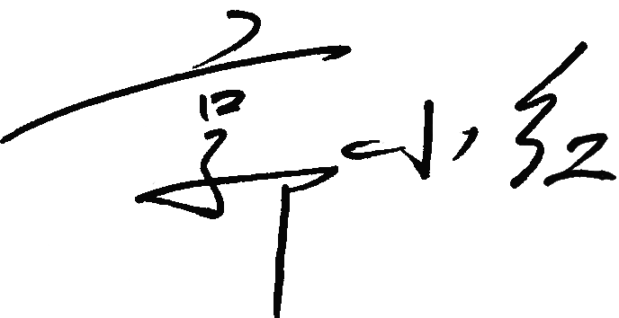
认证决定结论 | ■案卷符合要求，可以认证注册/保持  □案卷不符合要求，不可以认证注册/保持
认证决定人员签字 |  | 日期 | 2021-12-30
机构总经理审批意见 | ■认证流程符合要求，可以认证注册/保持  □认证流程不符合要求，不可以认证注册/保持
总经理签字 | 

